附件 1

随州高新区管委会机关 2025 年部门预算

目 录

第一部分 随州高新区管委会预算公开情况说明一、部门（单位）主要职责
二、机构设置情况
三、预算收支及增减变化情况四、机关运行经费安排情况
五、一般公共预算“三公”经费及增减变化情况六、政府采购预算安排情况
七、国有资产占用情况
八、重点项目预算绩效情况九、其他情况说明
十、专业名词解释
第二部分 随州高新区管委会 2025 年部门预算公开表一、部门收支预算总表

二、部门收入总表三、部门支出总表
四、财政拨款收支总表 五、一般公共预算支出表
六、一般公共预算基本支出表
七、一般公共预算“三公”经费支出表八、政府性基金预算支出表
九、项目支出表
十、政府采购预算表

第一部分 随州高新区管委会预算公开情况说明一、部门（单位）主要职责
随州高新区党工委、管委会是市委、市政府的派出机构(合署办公)，代表市委、市政府对高新区实行统一管理。
随州高新区党工委主要职责是：
(一)贯彻执行党的路线、方针、政策和上级党委、政府的指示精神，对高新区的重大问题进行决策。
(二)按照民主集中制原则，讨论、决定高新区的重大事项。 (三)负责高新区党建、宣传思想文化工作;按照干部管理权
限，做好干部人事管理;按市委及有关部门规定的权限，与委派部门共同考核、任免市直有关部门派驻高新区机构的领导干部。
(四)负责高新区纪检监察工作，加强党风廉政建设。 (五)负责高新区思想政治工作和精神文明建设工作。
(六)负责高新区所属单位和市直有关部门派驻高新区机构平安建设及政治、思想、组织、作风、纪律建设，并将制度建设贯穿其中。

(七)负责高新区信访维稳工作，并根据事件性质和级别，及时研究和处理高新区内突发性事件，并按有关规定向上级报告。 (八)负责高新区人大、政协和统战、政法、维稳、信访、人
民武装、工青妇等有关工作。
(九)完成市委交办的其他工作。随州高新区管委会主要职责是:
(一)贯彻执行国家有关法律、法规和政策，执行市政府有关
决定、命令和指示;研究制定高新区科技、经济、社会发展规划、规章制度和重大政策。
(二)根据市政府授权履行市级经济管理权限和行政管理职
能。
(三)制定高新区招商引资政策，编制招商规划，发布对外招商项目，组织对外招商活动和对外经济技术合作;履行市政府授予的行政审批职能;编制高新区产业规划，负责企业的管理、服务工作。
(四)依法管理高新区的财政、税收、国有资产、市场监督、城乡规划建设管理、生态环境保护和社会治安等工作。
(五)负责制定高新区开发建设中长期规划和年度实施计划以及重大投资计划，经批准后组织实施;参与编制高新区城乡规划和土地利用规划，协调落实各项专项规划。

(六)负责管理高新区有关社会公益事业，依法管理高新区科技、农业、住建、林业、水利、民政、残疾人、退役军人、安全生产、统计、商务、燃气、征地拆迁及补偿安置等事务，负责信访工作，协助市直相关部门做好教育、文化、旅游、文物、体育、广电、卫健、住建、物价、人力资源、民族宗教等事务。
(七)维护社会秩序，保障企业自主权和职工的合法权益，保障农村(社区)集体经济组织应有的自主权。
(八)指导、协调市直有关部门派驻高新区机构的工作。
(九)按照有关规定和管理权限，履行对随州高新技术产业投资有限公司的管理职责。
(十)协调指导“一区多园”产业布局、功能分区、服务配套工作。
(十一)完成市政府交办的其他工作。

二、机构设置情况
随州高新区党工委、管委会是市委、市政府的派出机构(合署办公)，代表市委、市政府对高新区实行统一管理。设下列机构：办公室、党群工作局、经济发展局、科技创新局、财政金融局、市场监督管理局、应急管理局、城东产业园区办、铁北产业园区办、纪检监察办。现有行政编制 48 人，以钱养事 29 人。实有在

职人员 812 人，其中：行政人员 40 人、以钱养事 29 人，退休干
部 12 人。

三、预算收支及增减变化情况
（一）收入预算情况
收入总计 1948.32 万元（上年收入总计 1598.44 万元，同比
增加 349.88 万元，同比增加 18 %）。其中财政拨款收入 1948.32万元，为区本级财政当年拨付的资金。
（二）支出预算情况
支出总计1948.32万元（上年支出总计1598.44万元，同比增加349.88万元，同比增加18 %）。
- 一般公共服务（类）1466.39 万元：主要用于行政单位行政运营的基本支出。
- 社会保障和就业（类）156.92 万元：主要用于区本级按国家规定发放的离退休人员工资津补贴及离退休人员管理方面的支出。
- 医疗卫生与计划生育支出（类）73.99 万元：主要用于政府医疗卫生与计划生育方面的支出。
- 住房保障支出（类）70.42 万元：主要用于按照国家政策规定向职工发放的住房公积金、提租补贴、购房补贴等住房改革方面的支出。

按照支出经济分类科目，主要用于：
- 工资福利支出 1017.53 万元：主要用于基本工资、津贴补贴、奖金、绩效工资、职工基本养老保险缴费、其他社会保障缴费、住房公积金和其他工资福利支出等。（基本工资 185.63 万元、
津贴补贴 128.56 万元、奖金 239.31 万元、机关事业单位基本养
老保险缴费 72.65 万元、职业年金 36.33 万元、职工基本医疗保
险缴费 31.35 万元、公务员医疗补助 20.09 万元、其他社会保障
缴费 15 万元、住房公积金 70.42 万元、其他工资福利支出 307.36万元）
- 商品和服务支出 144.38 万元：主要用于单位人员日常公用经费、办公用房租金、其他交通费用及其他商品和服务支出。（办公费 20 万元、印刷费 6 万元、邮电费 5 万元、差旅费 9 万元、因
公出国（境）费用 11.5 万元、会议费 1 万元、培训费 1 万元、劳
务费 1 万元、委托义务费 1 万元、工会经费 1 万元、福利费 1.26
万元、公务用车运行维护费 12 万元、其他交通费用 34.61 万元、
税金及附加费用 1 万元、其他商品和服务支出 37 万元）
- 对个人和家庭的补助支出 54.69 万元：主要用于离休费、
退休费和其他对个人和家庭的补助支出。（离退休经费 46.92 万
元、医疗费补助 7.77 万元）
预算支出比去年增加的原因：预算支出比上年增加 349.88 万

元，其中基本支出增加 172.15 万元，项目支出增加 177.73 万元。基本支出增加的主要原因是增加其他商品和服务支出；项目支出增加的主要原因是上年减少律师服务费用支出，本年因建设法治机关增加律师服务费。
（三）财政拨款支出情况
2025 年度一般公共预算支出 1948.32 万元， 比去年预算
1598.44 万元增加 349.88 万元，其中：其中基本支出增加 172.15
万元，项目支出增加 177.73 万元。基本支出增加的主要原因是增加其他商品和服务支出；项目支出增加的主要原因是本年度增加青春化工园安全环保应急救援信息系统平台维护管理费。
（四）政府性基金情况
2025 年未使用政府性基金预算拨款安排支出。
（五）国有资本经营预算情况
2025 年未使用国有资本经营预算拨款安排支出。

四、机关运行经费安排情况
本部门 2025 年度机关运行经费支出 143.38 万元，比去年预算数减少 0.78 万元，减少 1%。主要原因是：减少机关公务用车运行维护。
五、一般公共预算“三公”经费及增减变化情况
2025 年高新区管委会“三公”经费年初预算安排 23.5 万元，比上年减少 24 万元，同比减少 102%，主要原因是：减少三公经

费的支出，合理安排。其中：
因公出国（境）费 11.5 万元，较上年持平。
公务接待费 0 万元，较上年减少 1 万元，同比减少 100%，主要原因是减少公务接待。
公务用车运行维护费 12 万元，比上年减少 23 万元，同比减少 51%，主要原因是合理规划公务用车运行维护管理，减少不必要开支。
公务用车购置费为 0，较上年持平。
六、政府采购预算安排情况
2025 年部门所属各单位政府采购总额 180 万元，其中服务类
采购金额 180 万元，份额比例 100%。较上年预算安排的增加 43万元、主要原因是增加青春化工园安全环保应急救援信息平台维护费用。
七、国有资产占用情况

截止 2024 年 12 月 31 日，资产合计 214.95 万元。其中，流
动资产 6.37 万元，占资产总额的 2.96%;非流动资产 208.58 万元，占资产总额的 97.04%。

2024 年新增固定资产 21.92 万元，当年计提折旧 326.74 万。

八、重点项目预算绩效情况
（一）部门整体绩效目标编制情况

2025 年高新区管委会部门整体绩效目标是根据部门主要职
责和年度工作任务安排编制，支出共计 1598.44 万元。

一、整体绩效目标
1、本部门整体绩效目标是：1、规范文书处理。确保办文电处理工作“零差错、零失误”。加快办公自动化应用进程，提高行政效率，降低行政成本。2、做好会务服务。统筹各方力量，精心策划筹备各类会议、活动。3、加强政务值守。坚持三级值班和 24 小时值班制度，确保政令畅通。4、强化政务督查、议案提案办理。改进督查方式方法，健全督查工作机制，积极做好人大、政协建议、提案办理工作。
长期目标：1、促进各项工作有序开展，按质按量完成年度工作任务。2、开展各项工作促进社会经济发展，不断提升政府公信力。3、保障单位正常运转和干部职工的工资福利等，具体指标设置为：
产出指标：公文办理、会务组织规范有序；公文办理时效率达到 100%；严格按年初预算执行，节约支出，资金使用合理。承办会议次数>17 次，以上指标设立依据是根据会议安排计划。

效益指标：高新区管委会机关正常运转运行，指标设立依据是历史标准。
满意度指标：部门和基层满意度≥90%，高新区服务对象满意率≥90%，指标设立依据是根据高新区工作方案及整体部署要求。
年度目标 1：完善会务筹备和把关工作机制，确保党工委会、管委会常务会、理论学习中心组学习等重要会议有序开展；从严控制会议规模和次数，高新区会议数量比 2024 年只减不增。
具体指标设置为：
产出指标：从严控制会议规模和次数，全区性会议比 2024 年
只减不增，全年不超过 20 次；确定依据为历史标准。
效益指标：服务高新区日常工作质效显著提升，积极完成领导交办事项完成率 100%；高新区管委会机关正常运转运行，指标设立依据是历史标准。

年度目标 2：加强发文审核把关，规范办理各类上级来文及区属各部门报送的请示报告、呈送件，严格把关，反馈及时。党内规范性文件报备率 100%，备案审查合格率 100%。
产出指标：严控高新区管委会发文数量，发文数量比 2023 年只减不增；确定依据为历史标准。

效益指标：党内规范性文件备案率 100%，指标设立依据是历史标准。
年度目标 3：提升督查工作水平，推进党中央决策部署、省、市及高新区工作要求更好贯彻落实。
产出指标：对习近平总书记和中央、省、市及高新区领导批示件办结率和报告率 100%；制定 2025 年市级层面督查检查考核计划，统筹规范全区督查检查考核工作。指标设立依据是历史标准。
效益指标：部门和基层满意度，指标值为满意度 90%以上，确定依据为历史标准。
年度目标 4：全面贯彻落实中央八项规定精神和《党政机关国内公务接待管理规定》，完成公务接待工作；认真履行档案管理职能，组织开展 2025 年档案收集整理工作。
产出指标：责任目标、社会治安综合治理、文明单位、档案达标、党建先进等评比优胜，指标设立依据是历史标准。
效益指标：资金管理合规性 100%，指标设立依据是历史标准。

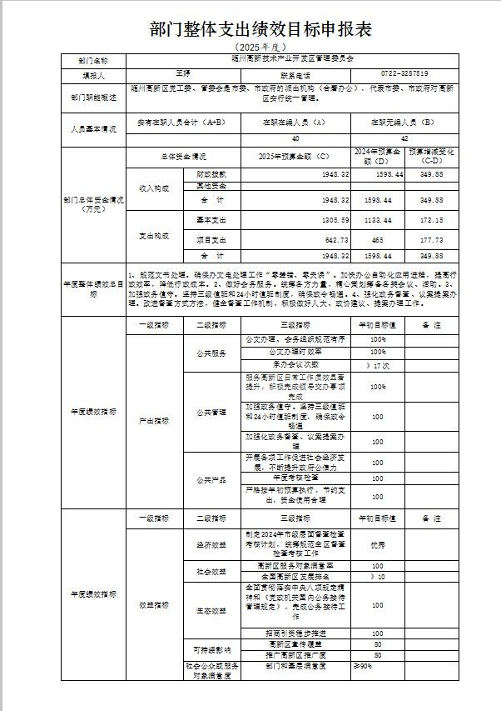

（二）重点项目绩效目标编制情况
1、高新区项目工作经费主要是高新区管委会对外宣传及高新区机关内正常运转房屋租金、机关档案整理、管委会法律顾问费及诉讼代理费、机关运行电子设备购置、电子政务信息化及残疾人保障金。2025 年项目预算安排 465 万元，资金来源全部为当年一般公共预算资金。
（一）、“档案达标整理费”项目
1、主要内容是：对管委会 2025 年档案进行整理。2025 年预算安排 5 万元，其中：5 万元资金来源为当年一般公共预算资金。
2、项目绩效总目标是：档案复审达到省一级目标
3、项目绩效指标设置情况：
数量指标：档案收集率=100%，指标设立依据是档案整理一级复审通过率。档案利用率=100%，指标设立依据是档案整理一级复审通过率。
4、满意度指标：群众满意度=100%，服务对象满意率=100%，指标设立依据是根据历年指标设立依据。

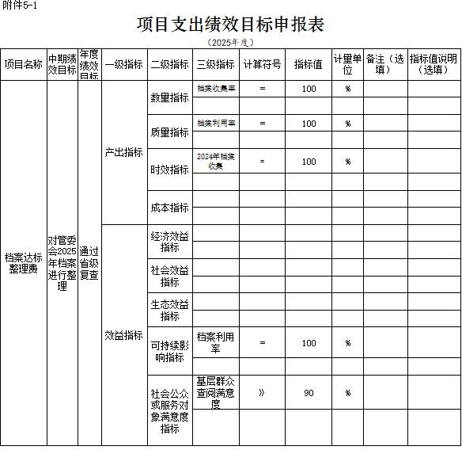

（二）“房屋租金、物业管理费”项目
1、主要内容：管委会办公楼房屋租金、物业管理费。2025年预算安排 231.43 万元，其中：231.43 万元资金来源为当年一般公共预算资金。
2、项目绩效总目标是：机关办公正常运转。

3、项目绩效指标设置情况：
数量指标：办公室利用率=100%，指标设立依据是根据办公室实际使用率为依据。
质量指标：办公室清洁度=100%，指标设立依据是根据办公室实际为依据。
效益指标：职工满意度=100%，指标设立依据是根据历年指标设立依据。

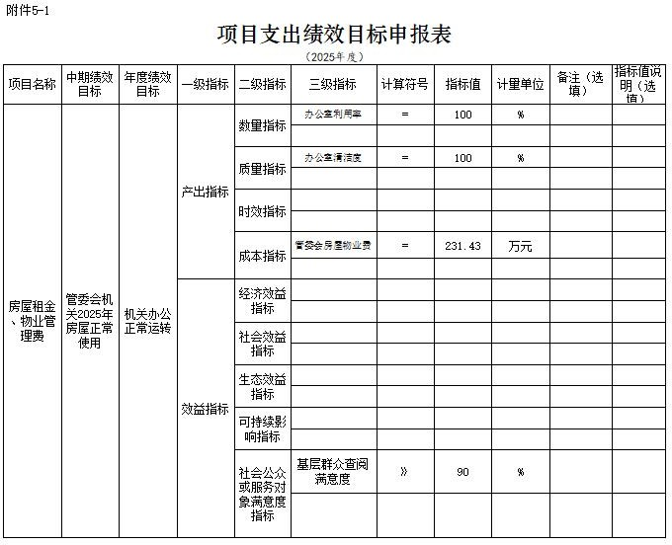

（三）“宣传经费”项目
1、主要内容：高新区对外宣传经费，2025 年预算安排 137万元，其中：137 万元资金来源为当年一般公共预算资金。
2、项目绩效总目标是：全面提升高新区对外宣传水平，提高对外宣传成效，落实中央、省委、市委和高新区党工委对外宣传工作要求，全面展示随州高新区在打造“产城融合示范区”、优化营商环境、狠抓项目落实、改革创新等重点工作，重大活动的经验做法，为讲好中国故事、湖北故事、随州故事贡献更多高新区元素、高新样本、高新故事。
3、项目绩效指标设置情况：
数量指标：报道及时性=100%，指标设立依据是根据宣传报道为依据。
质量指标：报道准确性=100%，指标设立依据是根据宣传实际为依据。
效益指标：职工满意度》90%，指标设立依据是根据历年指标设立依据。

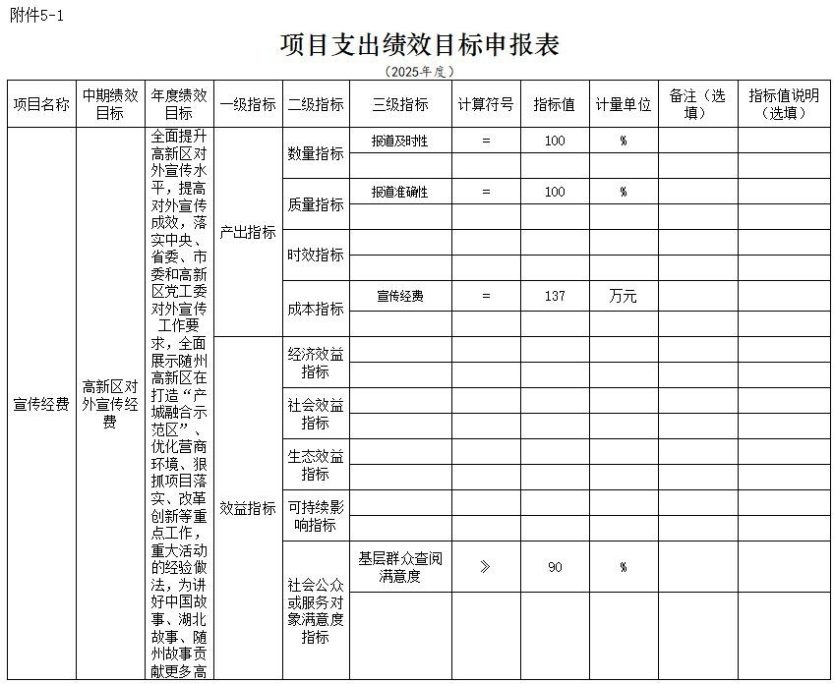

（四）“法律顾问诉讼代理费”项目
1、主要内容：高新区法律顾问诉讼代理费，2025 年预算安排 38 万元，其中：38 万元资金来源为当年一般公共预算资金。
2、项目绩效总目标是：建设法制高新区。
3、项目绩效指标设置情况：
数量指标：法制政法建设率=100%，指标设立依据是根据历年指标设立依据。

质量指标：法律顾问=10 次，指标设立依据是根据法制建设需要设立依据。
效益指标：职工满意度》90%，指标设立依据是根据历年指标设立依 据 。
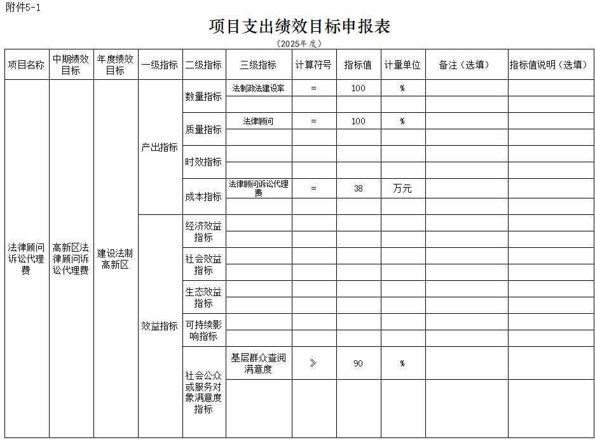

（五）“残疾人保障金”项目
1、主要内容：高新区残疾人保障经费，2025 年预算安排 9万元，其中：9 万元资金来源为当年一般公共预算资金。
2、项目绩效总目标是：保障残疾人生活。
3、项目绩效指标设置情况：

数量指标：残疾人保障生活人数=5 人，指标设立依据是根据历年指标设立依据。
质量指标：按时缴纳保障金=1 次，指标设立依据是根据历年指标设立依据。
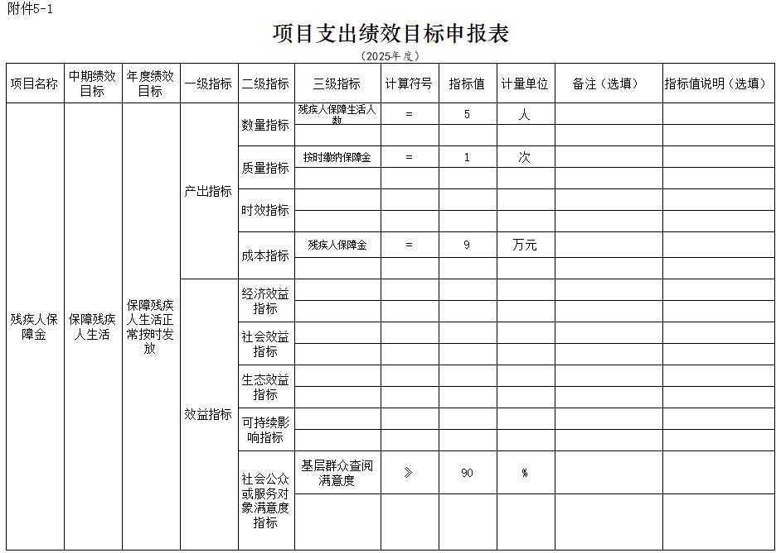
效益指标：职工满意度》90%，指标设立依据是根据历年指标设立依 据 。
（六）“代理记账费”项目
1、主要内容：高新区代理记账经费，2025 年预算安排 7 万元，其中：7 万元资金来源为当年一般公共预算资金。

2、项目绩效总目标是：对高新区管委会机关财务严格按照财务制度每月进行记账。
3、项目绩效指标设置情况：
数量指标：按月每月按时记账=12 次，指标设立依据是根据实际记账设立依据。
质量指标：严格执行财务制度=100%，指标设立依据是根据历年指标设立依据。
效益指标：职工满意度》90%，指标设立依据是根据历年指标设立依据。
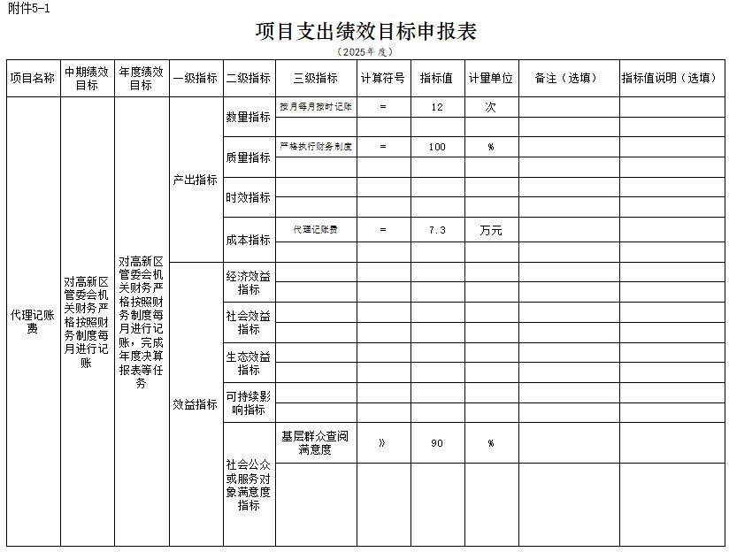

（七）“电子设备国产化”项目
1、主要内容：高新区管委会国产电子设备购置，2025 年预算安排 18 万元，其中：18 万元资金来源为当年一般公共预算资金。
2、项目绩效总目标是：高新区电子设备安全。
3、项目绩效指标设置情况：
数量指标：视频设备安全性=100%，指标设立依据是根据视频设备安全性规定设立依据。
质量指标：视频会议完成度=100%，指标设立依据是根据历年指标设立依据。
效益指标：职工满意度》90%，指标设立依据是根据历年指标设立依据。

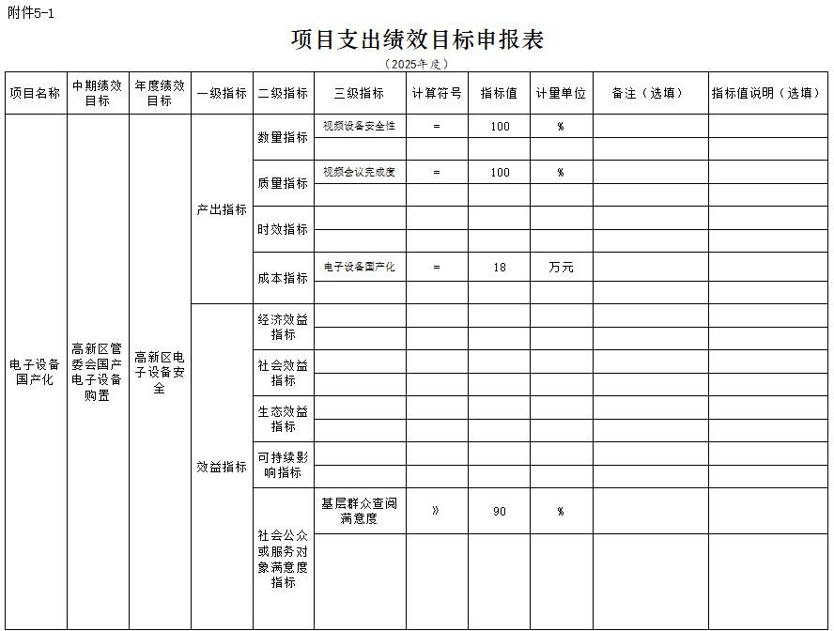

（八）“电子政务信息化”项目
1、主要内容：高新区管委会电子政务信息运行费用，2025年预算安排 17 万元，其中：17 万元资金来源为当年一般公共预算资金。
2、项目绩效总目标是：高新区电子政务信息化运行。
3、项目绩效指标设置情况：
数量指标：设备替代率=60%，指标设立依据是根据视电子政务信息化一般规定设立依据。

质量指标：办公信息安全性=100%，指标设立依据是根据历年指标设立依据。
效益指标：职工满意度》90%，指标设立依据是根据历年指标设立依据。
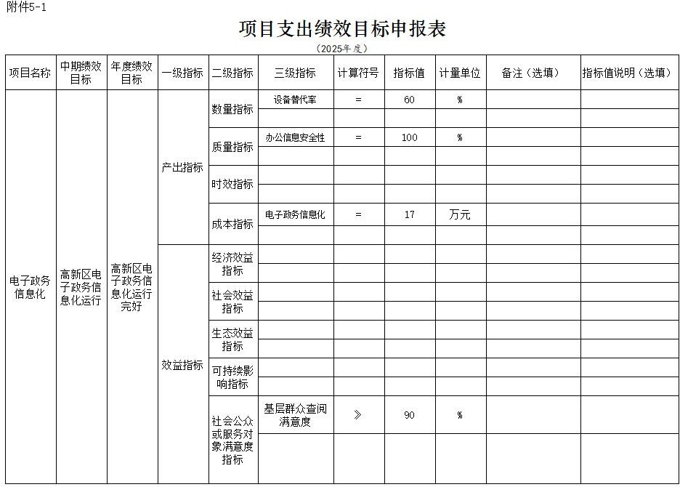

九、其他需要说明的情况
（一）对空表的说明
样式：我部门 2025 年无国有资本经营预算支出，与上年一致，故该表为空表。

（二）对其他情况的说明
说明除上述内容之外，部门还有要公开的事项。如无，直接说明“无其他情况说明”。
十、专业名词解释
样式：
- 机关运行经费：指为保障单位运行使用一般公共预算财政拨款安排的基本支出中的日常公用经费支出。包括办公及印刷费、邮电费、差旅费、会议费、福利费、日常维修费、专用材料及一般设备购置费、办公用房水电费、办公用房取暖费、办公用房物业管理费、公务用车运行维护费以及其他费用。
- “三公”经费：指使用一般公共预算财政拨款安排的因公出国（境）费、公务用车购置及运行维护费和公务接待费。其中，因公出国（境）费用反映单位公务出国（境）的国际旅费、国外城市间交通费、住宿费、伙食费、培训费、公杂费等支出；公务用车购置及运行维护费反映单位公务用车车辆购置支出
（含车辆购置税、牌照费）、燃料费、维修费、过桥过路费、保险费、安全奖励费用等支出；公务接待费反映单位按规定开支的各类公务接待（含外宾接待）费用。
- 政府采购：是指各级国家机关、事业单位和团体组织，使
用财政性资金采购依法制定的集中采购目录以内的或者采购限额标准以上的货物、工程和服务的行为。政府采购不仅是指具

体的采购过程，而且是采购政策、采购程序、采购过程及采购管理的总称，是一种对公共采购管理的制度，是一种政府行为。
- 财政拨款（补助）收入：区级财政预算安排且当年拨付的资金。
- 事业收入：事业单位开展专业业务活动及辅助活动取得的收入。
- 事业单位经营收入：事业单位在专业业务活动及其辅助活动之外开展非独立核算经营活动取得的收入。
- 其他收入：填列单位取得的除上述收入以外的各项收入。

第二部分 随州高新区高新区管委会 2025 年部门预算公开表

一、部门收支预算总表

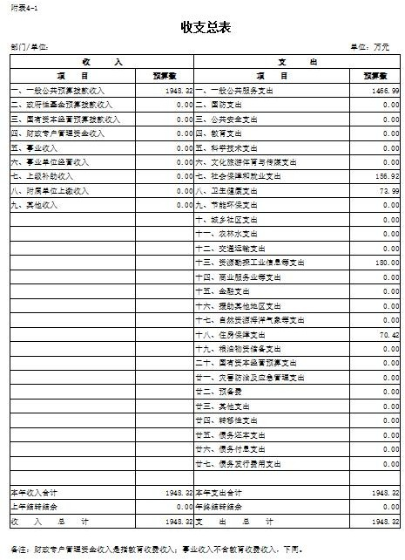

二、部门收入总表

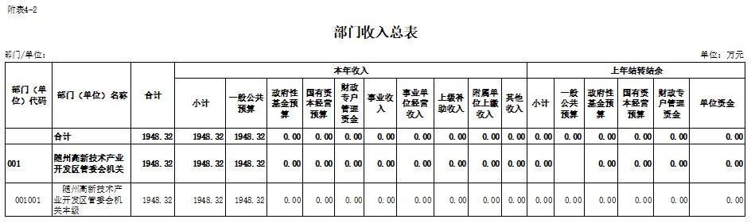

三、部门支出总表、

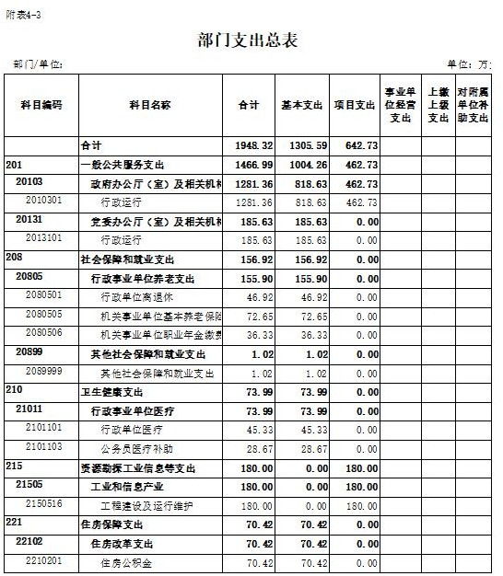

四、财政拨款收支总表

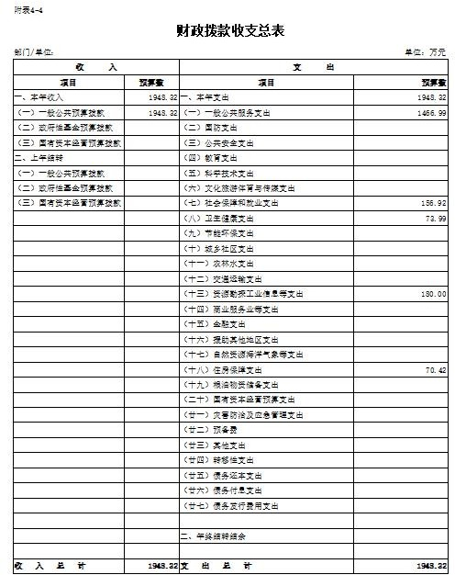

五、一般公共预算支出表

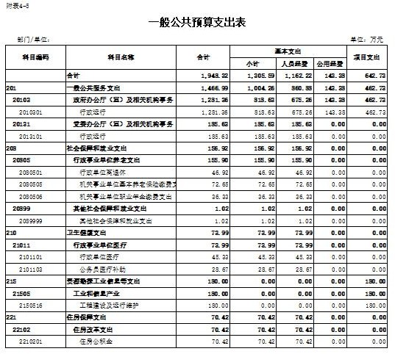

六、一般公共预算基本支出表

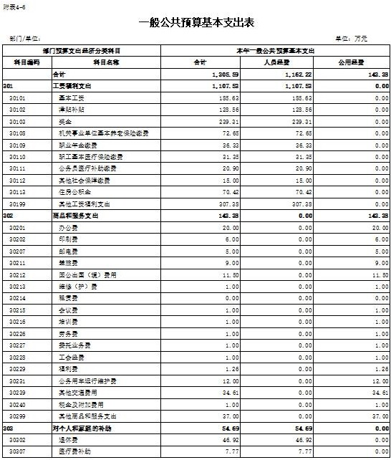

七、一般公共预算“三公”经费支出表

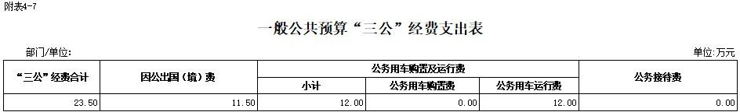

八、政府性基金预算支出表
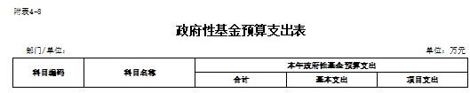

九、项目支出表
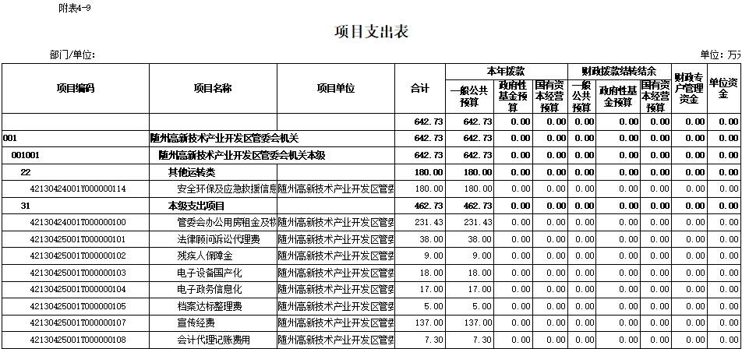

十、政府采购预算表

